Mistrovství Evropy

Maďarsko (Sarlospuszta) 21.-26.6.2014

disciplína SKEET - kategorie juniorky, junioři

Mistrovství Evropy, jeden z vrcholů letošní sezony brokových disciplín, hostila maďarská Sarlospuszta. Střelnici i zázemí jsme znali z přípravného závodu v letošním roce. Reprezentovali nás juniorky Jitka Pešková, Radka Mančíková a Barbora Šumová a junioři Matěj Novota, Jan Zámečník a Ondřej Chocholatý.

Trénink
Po bezproblémové cestě jsme se ubytovali v hotelu místního areálu nedaleko střelnice (asi 5min pěšky od střelnice). Druhý den jsme stříleli 1 položku neoficiálního tréninku a následující den 2 položky oficiálního tréninku.
Střelnice byla osazena vrhačkami Mattarelli a elektronikou Progetti. Střílelo se na terče italské výroby značky Sagittario. Všichni stříleli v tréninku velmi slušně, někteří výborně – nikdo zkrátka nepropadl.

Disciplína skeet juniorky
Soutěž juniorek i žen probíhala na 3 střelištích (ze 4 možných) a závod byl rozdělen na 2 dny (50+25). Po oba dny začínaly juniorky svůj závod až kolem 11.30hod.

Barbora Šumová zastřílela celý závod velmi vyrovnaně a dobře. Položky 22, 21, 21 – celkem 64, je druhý nejlepší nástřel Báry v letošním roce. V tomto závodě stačil na rozstřel o semifinále. Střílela v něm 3 děvčata o 2 postupová místa. Bára udělala na prvním dvojstřelu 1 chybu, soupeřky bohužel pro nás nechybovaly, což znamenalo vyřazení z účasti v semifinále a celkově 7.místo. I tak to je dosavadní nejvýraznější úspěch Báry na mezinárodním poli. Bára zaslouží za tento závod pochvalu.
Jitka Pešková střílela v tréninku velmi dobře. Závod začala výborně položkou 23. Bohužel ta následující s 6 chybami - 19 nebyla povedená. I po této položce měla Jitka naději na účast v semifinále. Bylo jasné, že vše rozhodne poslední položka. Jitka v ní odstřílela většinu terčů výborně – ve skvělém rytmu, rychlosti – vše super. Na posledních 6 terčů šla s 1 chybou – 3x na nich bohužel chybovala. Položka s 21 zásahy znamenala v celkovém součtu nástřel 63 a 8.místo. Solidní výkon, ale od Jitky se čekalo finále, výkonnostně na něj určitě měla, takže trochu zklamání.
Radce Mančíkové se v letošním roce celkově moc nedaří. Jejím hlavním problémem je, že nedokáže udržet stejně rychlou reakci, nahození zbraně a práci s terčem na přibližně stejné úrovni. Jedno stanoviště zastřílí velmi dobře, další špatně. Takto se to s určitou pravidelností střídá. V tréninku před závodem střílela Radka poměrně dobře. Bohužel závod začala nepovedenou položkou 17, a ta ji ve velké míře sebrala sebevědomí, že to umí střílet a že má výkonnostně na výsledek přes 60. I když Radka nic nezabalila a bojovala až do konce, tak to prostě nešlo. Následující položky 19, 19, celkem 55 a 20.místo je určitě zklamáním.
Družstvo juniorek obsadilo součtem 182 bodů 3.místo.

Výsledky jednotlivci: 1. Fazylzyanova RUS – 66+12+12, 2. Sýkorová SVK – 66+13+11,
3. Ostapets RUS – 68+9+14, 7. Šumová CZE – 64, 8. Pešková CZE – 63,
20. Mančíková CZE – 55.

Výsledky družstva: 1. RUS – 192, 2. UKR – 186, 3. CZE – 182
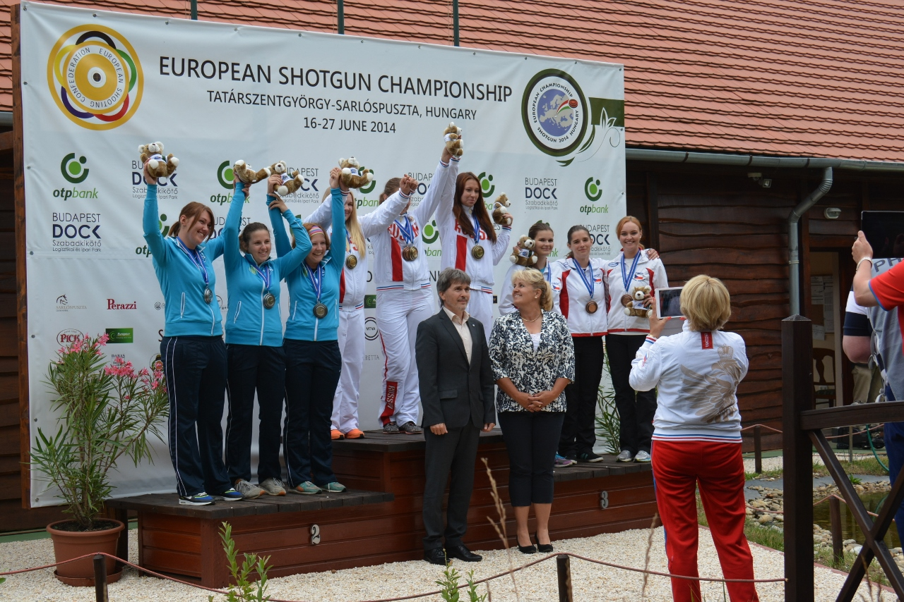

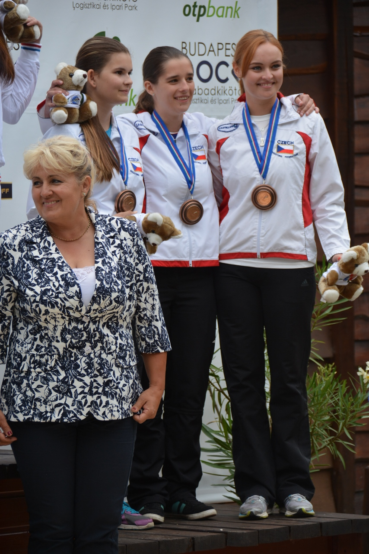
Disciplína skeet junioři
Závod probíhal pro juniory ve 3 dnech (50+25+50) na 4 střelištích a začínalo se střílet v 9.hod. ráno.
Matěj Novota potvrdil pozici nejzkušenějšího člena týmu. Celý závod zastřílel velmi dobře a vyrovnaně. Položky 23, 23, 25, 25, 23 a nástřel 119 znamenal jasné semifinále. Jak se později ukázalo, nikdo v základní části závodu v kategorii juniorů nestřelil víc. Především poslední 3. den soutěže, kdy začal silně foukat vítr, byl jeho nástřel 48 excelentní. Matěj se z průběžného 5.místa po 75 terčích propracoval po dalších 50 terčích na místo 1. V semifinále udělal Matěj 5 chyb, což je při závodě ME prostě hodně. I tak byla ještě šance. Shodný nástřel 11 s Rusem Fedorovem znamenal rozstřel o to, kdo půjde do boje o bronzovou medaili. Matěj se v něm držel velmi dobře, ale na 5. dvojstřelu chyboval a Fedorov ne. I tak je 5. místo obrovským úspěchem – velká gratulace!
Ondřej Chocholatý při své premiérové účasti na ME zastřílel velmi slušně. Nenechal na sebe dolehnout atmosféru velkého závodu a střílel přibližně stejně dobře, jako v tréninku. Položky 24, 23, 21, 24, 22 – celkový výsledek 114 zajistil Ondrovi 13. místo. Na rozstřel o semifinále mu chyběly 3 terčem. S jeho výkonem i přístupem určitě spokojenost.
Jan Zámečník si rovněž odbyl premiéru na ME a jeho výkon byl velmi podobný 23, 24, 21, 24, 21 – nástřel 113 stačil na umístění na 20. místě. Honza střílel v tréninku ze všech juniorů nejlépe - 73, ale nepodařilo se mu to prodat v závodě. Především 2 slabší položky s 21 zásahy představovaly ztrátu na ty nejlepší. Na druhou stranu nic výrazně nepokazil a podal dobrý výkon do soutěže družstev. Celkově také spokojenost.

V soutěži družstev se náš tým od prvních položek pohyboval okolo 3.místa. Předposledními excelentními položkami a součtem 73 terčů jsme se dostali na 1.místo o 3 terče před družstvo Kypru a 6 terčů před Italy a Němce. Poslední položky se nám úplně nepovedly – nejnižší součet ze všech našich položek 66. Ale i ostatní chybovali. Jen tým Kypru zastřílel výborně – 73 a o 1 terč nás porazil. Družstvo juniorů obsadilo v soutěži družstev vynikající 2.místo.

Výsledky jednotlivci: 1. Rossetti ITA – 117+13+13, 2. Haase GER – 117+14+11, 3. Antoniou CYP – 117+13+12, 5. Novota CZE – 119+11, 13. Chocholatý CZE – 114,
20. Zámečník CZE – 113

Výsledky družstva: 1. CYP – 347, 2. CZE – 346, 3. GER - 341

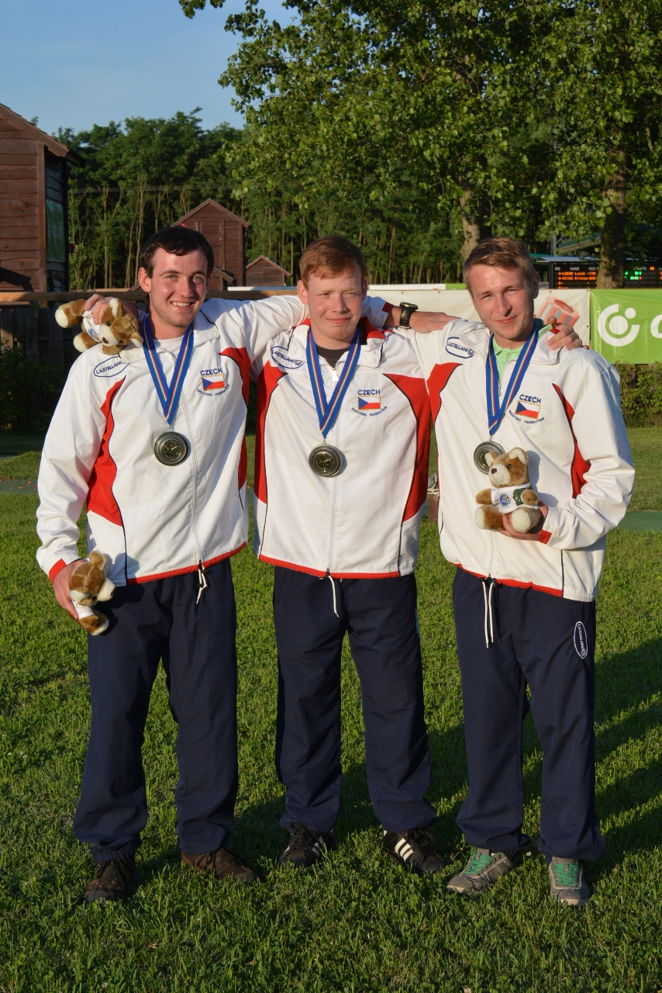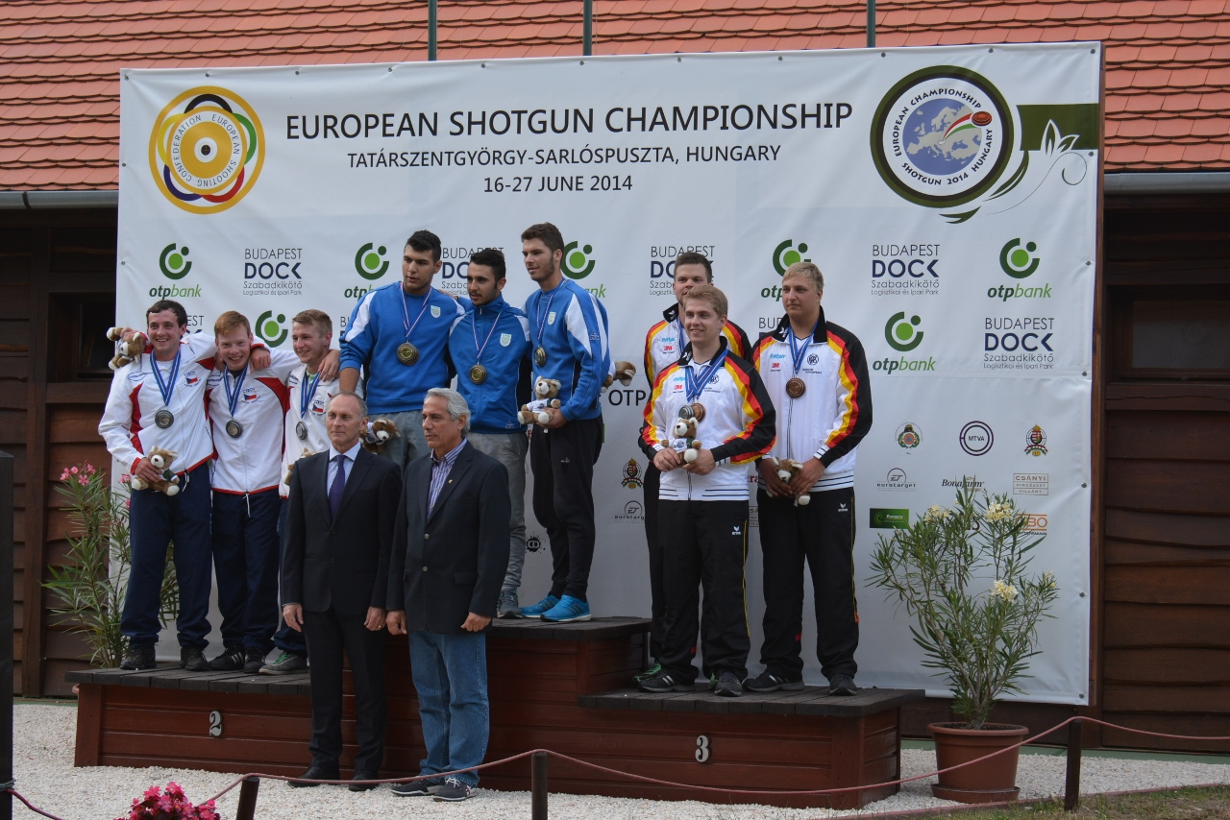

Foto: Petr Zvolánek

Závěr
Vystoupení na Mistrovství Evropy v Maďarsku hodnotím pozitivně. Zisk 2 medailí je úspěchem. Z juniorek bojovala v rozstřelu o semifinále Barbora Šumová. I když neuspěla, 7.místo je jejím nejlepším výsledkem na mezinárodní úrovni. Jitka Pešková, juniorská mistryně světa z loňského roku, měla jednoznačně výkonnostně na to, aby bojovala o medaile – bohužel svůj potenciál nedokázala prodat. Radka Mančíková zaostala za svými možnostmi a závod se jí nepovedl. Družstvo juniorek bylo do poslední položky na děleném 2.místě. Posledními položkami nabralo ztrátu 4 terčů na stříbrné medaile.
Vystoupení všech juniorů bylo velmi dobré. Letos došlo k výrazné obměně týmu a 2 kluci stříleli ME poprvé. Matěj Novota byl v semifinále mezi 6 nejlepšími a podal vynikající výkon. Ostatní kluci zastříleli solidní výkon do družstva. Družstvo juniorů vybojovalo medaile na ME potřetí v řadě. Po zlatu v roce 2012 a bronzu 2013 si v letošním roce odváží stříbro. Jen pro zajímavost, suverénní tým posledních let – Itálie, který nás na MZ juniorů v Suhlu porazil o 18 terčů, skončil ve stejném složení bez medaile.
Děkuji všem střelcům za jejich přístup v tréninku i soutěži. Děkuji ČSS za zajištění účasti na ME a Petru Zvolánkovi za organizační výpomoc v Maďarsku.
Myslím si, že jsme udělali dobré jméno sportovní střelbě a velmi dobře reprezentovali Českou republiku.

V Hradci Králové dne 1.7.2014 Mgr. Petr Luštický

